ВВЕДЕНИЕ

Расходы отделения дороги – денежное выражение всех затрат, связанных с производственной деятельностью отделения. В зависимости от связи с перевозочным процессом расходы делят на расходы по эксплуатационной деятельности (перевозки) и расходы по подсобно-вспомогательной деятельности.
По экономическому признаку все расходы по перевозкам делятся на основные и общехозяйственные.
Основные расходы непосредственно называются процессом перевозок. Их делят на две группы: основные расходы по перевозкам по отдельным отраслям хозяйства и основные расходы, общие для всех отраслей хозяйства железных дорог. Первую группу расходов можно непосредственно отнести на тот, или иной вид или элемент работы. К ним на станции относят расходы по приему, отправлению, формированию и расформированию поездов, затраты по приему и выдаче грузов. В основные расходы, общие для всех отраслей хозяйства, включают такие, которые в связи с особенностями их учета не могут быть непосредственно отнесены на какой-либо вид работы (расходы по охране труда, скидка со стоимости форменной одежды, отчисления на социальное страхование, износ малоценных и быстроизнашивающихся предметов и др.).
Общехозяйственные расходы связаны с организацией, управлением и обслуживание перевозок.
Распределение эксплуатационных расходов по хозяйствам и элементам затрат зависит от объема грузовых перевозок, рода тяги, технического оснащения, достигнутой производительности труда и др.
Себестоимость перевозок – важнейший экономический показатель на отделении. Себестоимость 10 т·км грузовых перевозок колеблется на различных отделениях. Наименьшую себестоимость имеют отделения с большим объемом транзитной работы и мощным техническим оснащением. Наиболее высокая себестоимость на малодеятельных отделениях.

- Технико-эксплуатационная характеристика работы станции.

  - Назначение и характер работы станции
Сортировочные станции предназначаются для выполнения операций по сортировке вагонов и формирования поездов в соответствии с планом формирования, передач на подъездные пути предприятий промышленного транспорта и приема вагонов с подъездных путей; подборки (группировки) вагонов (передач) на грузовые станции узла и поездов на портовые и паромные станции, а также сборных и других многогруппных и групповых поездов местных назначений на прилегающие участки, осмотра и подготовки составов поездов (вагонов) в техническом и коммерческом отношениях, выполнения операций по пропуску поездов без переработки, а также с их частичной переработкой и заменой групп. Кроме того, на сортировочных станциях выполняется ремонт вагонов, смена локомотивов и локомотивных бригад, сортировка грузов и формирование сборных вагонов с контейнерами, контрейлерами и мелкими отправками, обслуживание рефрижераторного подвижного состава, местная грузовая работа и, в необходимых случаях, ремонт, техническое обслуживание и экипировка локомотивов, пропуск пассажирских поездов.

  - Техническая оснащенность станции
Данная станция по характеру выполнения работ является сортировочной, по объему – внеклассная, по путевому развитию – односторонняя. На станции имеются парки: приема, отправления, сортировочный парк с путями, горка с АРС. Для выполнения маневровой работы на станции имеется 1 локомотив. Грузовая работа производится на подъездных путях.
В среднем за сутки станция принимает 2800 вагонов транзитных с переработкой, 800 – без переработки, 24 – местных, погрузка – 18, выгрузка – 22, сортировка грузов мелкими отправками – 3 вагона.
Площадь территории станции – 60,2 тыс. м², площадь помещений – 4100 м².
На станции имеются административно-служебное здание, СТЦ, товарная контора, устройства автоматики, телемеханики и связи, водоснабжения, канализации и др.

  - Определение классности станции
Для определения классности станции необходимо среднесуточный объем работы ее выразить в единицах-баллах. В соответствии с Приказом № 144 Н от 29. 03.07г. «Об отнесении к классам» установлены нормы баллов для отнесения ж.д. станций, включая пассажирские, к классам.
Баллы на сортировочной станции начисляются за:

- Отправление и пропуск поездов в среднем за сутки со сменой локомотива и бригад:

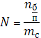
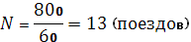

- Грузовая работа с мелкими отправками:


- Переработка вагонов на сортировочной горке:



- Переработка вагонов на вытяжных и прочих путях:





Данная станция является внеклассной.

- Расчет численности работников станции

Контингент определяю в явочном и списочном составе. Списочный состав больше явочного, так как он включает численность работников на замещение отсутствующих по болезни, находящихся в отпуске, выполняющих государственные и общественные обязанности. Коэффициент замещения
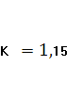, среднемесячная норма рабочего времени 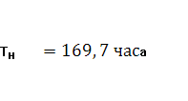, а норма расхода рабочей силы на объект при круглосуточном обслуживании рассчитываю по формуле 1:


Для расчета численности работников применяю три способа:
Ι СПОСОБ: Исходя из количества объектов и норма расходования рабочей силы на один объект. Этим способом определяю численность работников, занятых маневрами (ДСПП, ДСПГ, ДСП, составителей, операторов и т.д.).
Списочная численность этих работников по соответствующей профессии определяю по формуле 2:
(2)
где  – количество обслуживаемых объектов (парков, горок, локомотивов, диспетчерских кругов и т.д.)

Ι Ι СПОСОБ: Исходя из объема работы, трудоемкости единицы работы и фонда рабочего времени или исходя из объема работы и нормы выработки. Этим способом определяю численность приемосдатчиков грузов, товарных кассиров, коммерческих агентов, рабочих по подготовке вагонов и контейнеров к перевозкам.
Так, численность рабочих по подготовке вагонов и контейнеров к перевозкам можно рассчитывать по формуле:

где n- количество подготавливаемых вагонов за год:
t – трудоемкость подготовки одного вагона,
Ф_{рв} – годовой фонд рабочего времени:

;
К_{д} – коэффициент, учитывающий дополнительные затраты рабочего времени на подготовительно-заключительные операции, обслуживание рабочего места, перерывы на отдых и личные надобности, 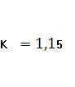

Ι Ι Ι СПОСОБ: По типовому штатному расписанию.
Этим способом определяю численность работников аппарата управления цехами и станцией.
Контингент, содержащийся за счет основных расходов, определяю по отраслевым хозяйствам станции (таблица 1):
Таблица 1.
Численность работников станции
№ статьи расходов |  | Профессия, должность |  | Разряд |  | Численность работников, чел
 |  |  |  |  |  | Списочный состав |  | Явочный состав
1 |  | 2 |  | 3 |  | 4 |  | 5
ПРОИЗВОДСТВЕННЫЙ ПЕРСОНАЛ
ХОЗЯЙСТВО ГРУЗОВОЙ И КОММЕРЧЕСКОЙ РАБОТЫ
040 |  | Старший товарный кассир |  | 7 разряд |  | 1 |  | 1
 |  | Кассир товарный |  | 6 разряд |  | 5 |  | 4
 |  | Старший приемосдатчик |  | К_{т}=1,90 |  | 5 |  | 4
 |  | Приемосдатчик |  | К_{т}=1,73 |  | 4 |  | 4
 |  | Старший оператор ППВ |  | 7 разряд |  | 5 |  | 4
 |  | Оператор ППВ |  | 6 разряд |  | 5 |  | 4
 |  | Товарный кассир |  | 7 разряд |  | 5 |  | 4
045 |  | Рабочие по подготовке вагонов |  | К_{т}=1,1 |  | 3 |  | 2
047 |  | Старший коммерческий агент |  | 7 разряд |  | 5 |  | 4
048 |  | Приемосдатчик сортировочной платформы |  | К_{т}=1,73 |  | 2 |  | 2
 |  | Старший приемосдатчик сортировочной платформы |  | К_{т}=1,98 |  | 1 |  | 1
 |  | Грузчик сборно-раздаточного вагона |  | 2 разряд |  | 2 |  | 2
 |  | Приемосдатчик сборно-раздаточного вагона |  | 6 разряд |  | 1 |  | 1
ХОЗЯЙСТВО ПЕРЕВОЗОК
070 |  | Дежурный по парку |  | 10 разряд |  | 15 |  | 12
 |  | Дежурный по горке |  | 13 разряд |  | 5 |  | 4
 |  | Оператор горки |  | 6 разряд |  | 5 |  | 4
 |  | Составитель |  | 5 разряд |  | 5 |  | 4
Продолжение таблицы 1.

1 |  | 2 |  | 3 |  | 4 |  | 5
070 |  | Регулировщик скорости движения вагонов |  | 3 разряд |  | 5 |  | 4
 |  | Сигналист |  | 4 разряд |  | 5 |  | 4
 |  | Оператор ЭЦ |  | 4 разряд |  | 5 |  | 4
071 |  | ДСП |  | 13 разряд |  | 5 |  | 4
 |  | Оператор при ДСП |  | 5 разряд |  | 5 |  | 4
 |  | Сигналист |  | 3 разряд |  | 5 |  | 4
 |  | Старший оператор СТЦ |  | 7 разряд |  | 5 |  | 4
 |  | Оператор ЭВМ |  | К_{т}=1,9 |  | 5 |  | 4
 |  | Оператор по обработке перевозочных документов |  | К_{т}=1,82 |  | 5 |  | 4
 |  | Электромеханик |  | 7 разряд |  | 1 |  | 1
080 |  | Уборщик служебных помещений |  | К_{т}=1,0 |  | 1 |  | 1
 |  | Уборщик территории |  | К_{т}=1,1 |  | 1 |  | 1
 |  | Столяр-слесарь |  | 4 разряд |  | 1 |  | 1
 |  | Уборщик производственных помещений |  | К_{т}=1,16 |  | 2 |  | 2
 |  | Электромонтер |  | 5 разряд |  | 1 |  | 1
ПЕРСОНАЛ, НЕ ЗАНЯТЫЙ УПРАВЛЕНИЕМ
ЦЕХОВОЙ ПЕРСОНАЛ
485 | Маневровый диспетчер |  |  | 14 разряд |  | 1 |  | 1
485 | Заведующий сортировочной платформой |  |  | 10 разряд |  | 1 |  | 1
485 | Кладовщик |  |  | К_{т}=1,41 |  | 1 |  | 1
485 | Начальник ППВ |  |  | 13 разряд |  | 1 |  | 1
487 | Слесарь |  |  | 4 разряд |  | 1 |  | 1
487 | Столяр |  |  | 3 разряд |  | 1 |  | 1
487 | Уборщик помещений общехозяйственного назначения |  |  | К_{т}=1,0 |  | 1,5 |  | 1,5
487 | Маляр |  |  | 5 разряд |  | 1 |  | 1
Продолжение таблицы 1

1 | 2 |  | 3 |  | 4 |  | 5
530 | АППАРАТ УПРАВЛЕНИЯ И ТЕХНИЧЕСКОЕ РУКОВОДСТВО
530 | РУКОВОДСТВО СТАНЦИИ
530 | Начальник станции |  |  | 17 разряд | 1 |  | 1
530 | Заместитель начальника станции по оперативной работе |  |  |  | 1 |  | 1
530 | СПЕЦИАЛИСТЫ
530 | Экономист ведущий |  |  | 14 разряд |  | 1 |  | 1
530 | Экономист 1 категории |  |  | 13 разряд |  | 1 |  | 1
530 | Инженер по организации труда и заработной платы |  |  | 12 разряд |  | 1 |  | 1
530 | Бухгалтер 1 категории |  |  | 13 разряд |  | 1 |  | 1
530 | Кассир-счетовод |  |  | 6 разряд |  | 1 |  | 1
530 | Секретарь-машинистка |  |  | 5 разряд |  | 1 |  | 1
530 | Инспектор по кадрам |  |  | 12 разряд |  | 1 |  | 1
530 | Инспектор по кадрам |  |  | 11 разряд |  | 1 |  | 1
530 | Заместитель начальника станции по информации, социальным вопросам и кадрам |  |  | 11 разряд |  | 1 |  | 1
530 | ТЕХНИЧЕСКОЕ РУКОВОДСТВО
530 | Начальник производственно-технического отдела |  |  | 15 разряд |  | 1 |  | 1
530 | Инженер |  |  | 8 разряд |  | 1 |  | 1
530 | Техник |  |  | 6 разряд |  | 1 |  | 1
530 | Машинистка 2 категории |  |  |  |  | 1 |  | 1

- Составление штатного расписания

Штатное расписание представляет собой таблицу, в которой отражены три показателя:
- численность работников по профессиям, должностям, статьям Номенклатуры расходов по основной деятельности Белорусской железной дороге, хозяйствам и в целом по станции;
- заработок работников по основным элементам;
- годовой ФОТ.
Рассчитанный контингент работников по профессиям и должностям заношу в штатное расписание, заполняя графы 1, 2, 3.

Среднемесячный заработок работников
В заработок работника включаю тарифную ставку или должностной оклад, сдельный приработок (для сдельщиков), доплаты и премии.
Месячная тарифная ставка соответствующего разряда устанавливается исходя из месячной ставки 1 разряда и тарифного коэффициента соответствующего разряду работника. Должностной оклад также устанавливается для соответствующего разряда работника.
Сдельный приработок определяю только для сдельщиков исходя из тарифной ставки и предусмотренного планом процента перевыполнения нормы выработки. Доплата за вредные условия труда планирую по 15 % от месячной тарифной ставки 1 разряда за каждый час работы в неблагоприятных условиях труда. Эта доплата распространяется на все виды других доплат. Доплата за работу в ночное время планирую в размере 20 % от месячной тарифной ставки (должностного оклада).
Доплата за работу в праздничные дни планирую в размере 2,46 % от месячной тарифной ставки (должностного оклада):
- для сдельщиков – по 2,46 % доплаты от сдельного заработка.
Доплата за классность установлена в размере 15 % от тарифной ставки (оклада).
Доплата за выслугу лет установлена в % от месячной тарифной ставки с учетом непрерывного стажа работы на одном предприятии.
Премию предусматриваю в размере 15-30 % от основного заработка с учетом за вредные условия труда и работу в ночное время.
Месячная тарифная ставка 1 разряда 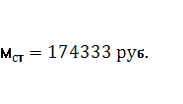

Годовой фонд оплаты труда (ФОТ)
Фонд оплаты труда планирую по каждой профессии групп работников на основе среднемесячной заработной платы, явочного контингента работников, продолжительности планируемого периода (12 месяцев) отражаю его по статьям 040-080.
По статье 457 учитывается оплата труда производственного персонала за непроработанное время. В соответствии с Номенклатурой расходов Белорусской железной дороги расчет оплаты труда по статье 457 по 13 % от фонда основной оплаты труда, включенного в статьи основных расходов.
По статьям 485,487, 530 учитываю общий ФОТ, определяемый умножением среднемесячного заработка работников на количество штатных единиц по каждой должности и на продолжительность планируемого периода (12 месяцев).

- Расчет эксплуатационных расходов станции

Эксплуатационные расходы станции определяю по группам (основные расходы по перевозкам по отдельным отраслевым хозяйствам, основные расходы, общие для всех отраслей хозяйства железной дороги, общехозяйственные); хозяйствам станции (хозяйству перевозок, грузовой и коммерческой работы); экономическим элементам (ФОТ, отчисления на социальные нужды, топливо, электроэнергия, амортизационные отчисления, прочие затраты) и статьям Номенклатуры по основной деятельности Белорусской железной дороги.

  - Основные расходы, специфические для каждого отраслевого хозяйства станции Э_{о}

Хозяйство грузовой и коммерческой работы

СТАТЬЯ 040. Прием к отправлению и выдаче грузов, переадресовка вагонов.
По этой статье учитываю и планирую:
- ФОТ коммерческих агентов, занятых приемом и выдачей грузов, по платежам и сборам операторов товарной конторы,
- Затраты на материалы:
- Затраты на маркировку определяю исходя из половины количества погруженных вагонов и стоимости маркировки грузов в одном вагоне 150 руб.:


- Затраты на крепления определяю сходя из половины количества погруженных вагонов, подлежащих пломбированию креплению грузов и средней нормы затрат материалов на один вагон 135 руб.:


- Стоимость приобретения книг и бланков для коммерческих операций и отчетности, оформления перевозочных документов, канцелярских принадлежностей определяю исходя из количества погруженных вагонов и стоимости материалов на один вагон 100 руб.:


Итого затраты на материалы составили:


- Затраты по оплате счетов за переработку мелкими отправками, определяю исходя из количества сортируемого груза и себестоимости сортировки одной тонны груза 200 руб. за 1 т.:



- Прочие затраты (расходы по уведомлению грузополучателей о прибытии груза на станцию) принимаю 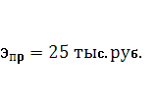
Расходы по ст. 040 составили:
,


СТАТЬЯ 045. Подготовка грузовых вагонов к перевозкам.
По этой статье учитываю и планирую:
- ФОТ работников, занятых подготовкой вагонов к перевозкам, очисткой вагонов, .
- Затраты на материалы:
- Для очистки и промывки вагонов рассчитываю из половины количества очищаемых и промываемых вагонов и стоимости промывки одного вагона 350 руб.:


- Оплата счетов за дезинфекцию вагонов определяю исходя из половины количества дезинфицируемых вагонов и стоимости обработки одного вагона 1,5 тыс. руб.:


Итого затраты на материалы составили:


Расходы по ст. 045 составили:
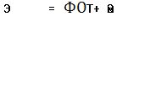

СТАТЬЯ 047. Проверка правильности погрузки и крепления грузов в проходящих поездах.
По этой статье планирую и учитываю:
- ФОТ коммерческих агентов ПКО,
- Затраты на материалы, используемых при устранении коммерческих неисправностей, принимаю 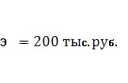

Расходы по ст. 047 составили:

СТАТЬЯ 048. Специальные операции по мелким отправкам.
На эту статью отношу:
- ФОТ приемосдатчиков, занятых сортировкой мелких отправок и работников сборно-раздаточных вагонов,
- Затраты на материалы, включая краски, пломбы, кисти; определяю из количества вагонов, подлежащих сортировке и суммы материальных затрат на один вагон 150 руб.:


Расходы по ст. 048 составили:

Итого расходы по хозяйству грузовой и коммерческой работы составили


Хозяйство перевозок

СТАТЬЯ 070. Маневровая работа на грузовых и сортировочных станциях.
На эту статью отношу расходы:
- ФОТ маневрового штата станции,
- Затраты на материалы, включая стоимость бланков, журналов, канцелярских принадлежностей, принимаю 50 тыс. руб.
Расходы по ст. 070 составили:

СТАТЬЯ 071. Прием и отправление поездов на грузовых и сортировочных станциях.
На статью 071 отношу,
- ФОТ технического штата станции,
- Расходы на материалы (стоимость бланков, журналов поездной документации, канцелярских принадлежностей) принимаю 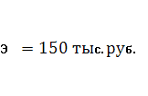
- Расходы на электроэнергию для освещения территории станции, можно определить по формуле 4:

где – площадь территории станции,
- удельная мощность ламп, ;
t –продолжительность горения ламп в год:
где 10,5 – среднесуточная продолжительность горения ламп, час.
d – количество календарных дней в году, 365 дней
;
 - стоимость 1 квт. часа электроэнергии, 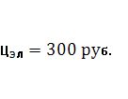
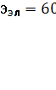
- Прочие расходы (оплата счетов за печатание графиков и расписаний движения поездов, составление и уточнение масштабных и схематических планов станции, инструкции по движению поездов) принимаю Э_{пр}=50 тыс. руб.
Расходы по ст. 071 составили:



СТАТЬЯ 080. Обслуживание зданий и сооружений, и содержание оборудования и инвентаря хозяйства перевозок.
На эту статью отношу:
- ФОТ работников, занятых уборкой помещений и пристанционных площадей отоплением, освещением помещений, очисткой территории станции от снега, льда,
- Затраты на материалы для уборки помещений и территории станции рассчитываю исходя из площади помещений или территории станции и средней нормы расхода материалов на 100м² (для помещений – 4,0 тыс. руб. на 100м², для территории – 0,8 тыс. руб. на 100м²):



- Затраты на топливо для помещений определяю по формуле 5:
 (5)
где В – расход топлива в тоннах, определяю по формуле 6;
Ц_{т} – цена одной тонны натурального топлива 980 тыс. руб.
(6)
где V – объем служено-технических помещений, м³:
(7)

В_{т} – средняя норма расходов условного топлива для нагрева 1м³ на 1°Ц, В_{т}=0,0013;
Т_{с} – продолжительность отопительного периода, Т_{с}=180 суток;

t_{в} – средняя температура внутри помещения, t_{в}= +18°С;
t_{с} – температура наружного воздуха в среднем за отопительный период, t_{с} = -12°С;
n_{от} – количество отапливаемых помещений регулировщиков, составителей, сигналистов, ДСПП и других объектов, приравненных к ним, n_{от}=5;
 - норма расхода условного топлива в сутки,  ;
1000 – коэффициент перевода килограмм в тонны;
К_{э} – топливный коэффициент для перевода условного топлива в натуральное, 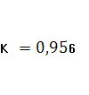.

Затраты на топливо составили:

- Затраты на электроэнергию для освещения помещений определяю по формуле 8:
 (8)
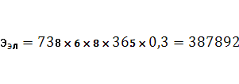(тыс. руб.)
- Прочие затраты:
- Оплата счетов за газ определяю исходя из количества объектов, где установлены газовые плиты, сменяемости баллонов и стоимости заправки газом одного баллона. Частоту сменяемости баллонов принимаю 4 раза в год.
- Затраты на дезинфекцию и дератизацию помещений планирую исходя из количества обработок в год и стоимости одной обработки 10м² площади помещений (дезинфекция влажная – 160 руб., дератизация – 140 руб.).


Расходы по ст. 080 составили:

Итого расходы по хозяйству перевозок составили:


Итого основные расходы, специфические для каждого отраслевого хозяйства составили:

  - Основные расходы, общие для всех отраслей хозяйства железной дороги Э_{общ}

СТАТЬЯ 456. Транспортные расходы.
По этой статье учитываю транспортные расходы в размере 0,2 % от стоимости материалов, израсходованных на производственные нужды:

СТАТЬЯ457. Затраты по оплате труда производственного персонала за непроработанное время.
По этой статье учитываю оплату туда производственному персоналу за непроработанное время,

СТАТЬЯ 458. Скидка со стоимости форменной одежды, выданной производственному персоналу.
В расчетах расходы по этой статье принимаю 0,9 % от ФОТ производственного персонала:

где ФОТ_{о} – ФОТ_{ст. 040-080}, 1335864,5 тыс. руб.
ФОТ_{д} – ФОТ за непроработанное время,

СТАТЬЯ 459. Отчисления на социальные нужды производственного персонала.
По этой статье учитываю отчисления в фонд социальной защиты населения 36 % от затрат по оплате труда производственного персонала:

СТАТЬЯ 461. Техника безопасности, производственная санитария и охрана труда.
По этой статье учитываю:
- Расходы на спецодежду производственного персонала, материалы в расчетах принимаю в размере 1,5 % от ФОТ производственных рабочих:


- Расходы на мыло для производственного персонала определяю на основании норм выдачи мыла, количества рабочих (67,5 человек) и служащих (44 человека) и стоимости мыла за один килограмм, 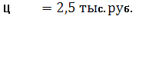
Нормы выдачи мыла в год составляют:
на 1 рабочего – 2,4 кг
на 1 служащего – 0,6 кг.


- Прочие расходы по этой статье принимаю в размере 0,2 % от общего ФОТ производственного персонала:


Расходы по статье 461 составили:

СТАТЬЯ 462. Командировки работников, не относящихся к руководителям и специалистам.
Расходы по этой статье определяю исходя из человека-суток командировок и размера суточных расходов. Количество чел.-суток определяю произведением численности работников, учтенных по статьям 040-080 (127 человек) на продолжительность командировки одного работника (3 суток). Размер суточных – 8 тыс. руб.

СТАТЬЯ 465. Амортизация производственных основных средств.
Расчет амортизационных отчислений произвожу по формуле 9:
где Н_{а} – средняя норма амортизационных отчислений, принимаю в расчетах 2 %;
С_{оф} – среднегодовая стоимость производственных средств, 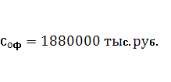


СТАТЬЯ 466. Износ малоценных и быстроизнашивающихся предметов производственного назначения.
Расходы по этой статье принимаю в расчетах в размере 0,5 % от ФОТ производственного персонала:

СТАТЬЯ 470. Затраты на капремонт основных средств производственного назначения.
По этой статье учитываю отчисления в резерв на капремонт основных средств непосредственно участвующих в процессе производства, определяю в размере 3 % от стоимости производственных основных фондов:



СТАТЬЯ 476. Отклонения в стоимости материалов.
На эту статью отношу затраты в связи с отклонением от отпускаемых цен на материалы, израсходованные на производственные и общехозяйственные нужды. В расчетах эти расходы определяю в размере 0,1 % от стоимости материалов, учтенных по статьям 040-466.

Итого основные расходы, общие для всех отраслей хозяйства железной дороги составили:


  - Общехозяйственные расходы Э_{обх}

СТАТЬЯ 485. Содержание персонала кроме руководителей и специалистов.
По этой статье учитываю ФОТ на содержание персонала кроме руководителей и специалистов,

СТАТЬЯ 487. Обслуживание и текущий ремонт зданий, сооружений и инвентаря общехозяйственного назначения.
На эту статью относят:
- ФОТ работников по обслуживанию и ремонту зданий, сооружений и инвентаря общехозяйственного назначения,
- Материальные затраты в расчетах принимаю в размере 5 тыс. руб. 1м² помещений в год:


Расходы по статье 487 составили:

СТАТЬЯ 488. Амортизация основных средств общехозяйственного назначения.
Расчет амортизационных отчислений произвожу по формуле:

СТАТЬЯ 489. Затраты на капремонт основных средств общехозяйственного назначения.
По этой статье учитываю отчисления в резерв на капремонт основных средств непосредственно участвующих в процессе производства, определяю в размере 3 % от стоимости производственных основных фондов:

СТАТЬЯ 491. Платежи по обязательному страхованию.
В расчетах принимаю 0,1 % от стоимости производственных фондов:

СТАТЬЯ 492. Платежи по добровольному страхованию.
Страховые взносы по добровольному страхованию имущества принимаю 200 тыс. руб.

СТАТЬЯ 494. Платежи по кредитам банков.
Станция кредитом не пользуется.

СТАТЬЯ 495. Изобретательство и рационализация.
Предусматриваю сумму денежных средств по этой статье в размере 0,2 % от ФОТ всех работников:

СТАТЬЯ 497. Подготовка кадров.
Затраты на оплату труда за период переквалификации и повышению квалификации определяю исходя из количества обученных (в расчетах принимаю 1/5 общей численности работников станции), продолжительности обучения (10 дней) и размера среднемесячного заработка:
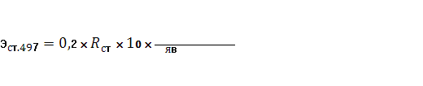

СТАТЬЯ 498. Обслуживание трудящихся.
Определяю в размере 0,5 % от ФОТ всех работников станции:

СТАТЬЯ 501. Отчисления на социальные нужды.
Отчисления в фонд социальной защиты определяю в размере 36 % от ФОТ, отнесенного на статьи 485, 487,530:

СТАТЬЯ 504. Плата за пользование природными ресурсами.
Плата за размещение отходов производства в пределах лимита (300т в год) и размера платы за 1т отходов:
(тыс. руб.)

СТАТЬЯ 505. Налог на землю.
Определяю сходя из территории станции в га и налоговой ставки за 1га (5 тыс. руб.):

СТАТЬЯ 506. Налоги и сборы.
Расходы по статье включают:
- Налог на недвижимость в размере 1 % от стоимости всех основных фондов
- Экологический налог в размере налоговой ставки за 1т топлива
- Отчисления в фонд ЧАЭС в размере 4 % от общего ФОТ всех работников

СТАТЬЯ 507. Прочие затраты.
Затраты по переписке вагонов, услуги банк по выдаче зарплаты, приобретение учебного имущества, печатание колдоговора и т. п. принимаю

СТАТЬЯ 530. Затраты по оплате труда руководителей и специалистов.
По этой статье учитываю затраты труда руководителей и специалистов,

СТАТЬЯ 531. Командировки руководителей и специалистов.
Расходы на командировки определяю исходя из численности руководителей и специалистов (23,5 человека) и продолжительностью командировки (5 суток в месяц) и размера суточных (8 тыс. руб.):

СТАТЬЯ 532. Прочие затраты по содержанию руководителей и специалистов.
По этой статье учитываю:
- Материалы (канцелярские принадлежности, бланки отчетности, износ малоценных и быстроизнашивающихся предметов, типографские, переплетные работы и т.п.) принимаю 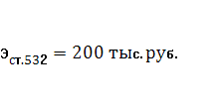
- Прочие затраты (затраты по оплате проезда на городском транспорте при служебных разъездах, обеспечение сохранности денег в кассе станции, доставка денег из банка и сдача в банк и т. д.) принимаю 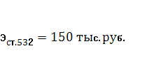
Расходы по статье 532 составили:

Итого основные расходы, общие для всех отраслей хозяйства железной дороги составили:


Общая сумма расходов станции составит:
(10)
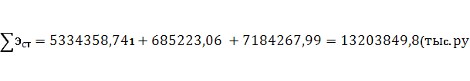

- Определение плановой структуры затрат по экономическим элементам в зависимости от объема работы

Плановая структура расходов станции определяется по двум признакам:
- По экономическим элементам затрат;
- По связи с объемом работы.
Структура расходов представляет собой удельный вес в % отдельных затрат в общей сумме расходов станции.
Для определения структуры расходов использую расчеты 4 раздела курсового проекта – величину расходов по каждому экономическому элементы затрат (ФОТ, отчисления на социальные нужды, материалы, топливо, электроэнергия, амортизационные отчисления, прочие затраты).
Распределение расходов станции по экономическим элементам представлено в таблице 3:
Распределение расходов по экономическим элементам
Таблица 3.
№ статьи | Всего расхо-дов,  тыс. руб. | ФОТ, тыс.руб. | Отчисле-ния на социаль-ные нужды, тыс. руб. | Матери-алы,  тыс. руб. | Топливо, тыс. руб. | Электро-энергия, тыс. руб. | Аморти-зация, тыс. руб. | Ремонтный фонд,  тыс. руб. | Прочие,  тыс. руб.
040 |  | 182151,0 |  | 1593,225 |  |  |  |  | 25
045 |  | 70168,1 |  | 6077,25
047 |  | 284464,4 |  | 200
048 |  | 338256,2 |  | 164,25
Итого по хозяйству грузовому и коммерчес-кому
070 |  | 269328,9 |  | 50
071 |  | 164164,6 |  | 150 |  | 88595,136 |  |  | 50
080 |  | 27331,0 |  | 30 | 16905 | 3878928 |  |  | 265,68
Итого по хозяйству перевозок
Итого по хозяйствам
456 |  |  |  |  |  |  |  |  | 10668,72
457 |  | 161952,0
458 |  |  |  | 295538,5
459 |  |  | 58302,72
461 |  |  |  | 2474,8 |  |  |  |  | 591,08
462 |  |  |  |  |  |  |  |  | 3048
465 |  |  |  |  |  |  | 37600
466 |  |  |  | 667,93
470 |  |  |  |  |  |  |  | 56400
476 |  |  |  | 59041,4
Продолжение таблицы 3.
1 | 2 | 3 | 4 | 5 | 6 | 7 | 8 | 9 | 10
Итого сновные общие
485 |  | 34952,9
487 |  | 22846,3 |  | 3690
488 |  |  |  |  |  |  | 47000
489 |  |  |  |  |  |  |  | 70500
491 |  |  |  |  |  |  |  |  | 2350
492 |  |  |  |  |  |  |  |  | 200
494 |  |  |  |  |  |  |  |  | 0
495 |  |  |  |  |  |  |  |  | 3386,16
497 |  |  |  |  |  |  |  |  | 13998,17
498 |  |  |  |  |  |  |  |  | 8465,4
501 |  |  | 70299,78
504 |  |  |  |  |  |  |  |  | 3000
505 |  |  |  |  |  |  |  |  | 30,1
506 |  |  |  |  |  |  |  |  | 6796601,2
507 |  |  |  |  |  |  |  |  | 150
530 |  | 137478,0
531 |  |  |  |  |  |  |  |  | 11280
532 |  |  |  | 200 |  |  |  |  | 150
Итого по обще-хозяйствен-ным
Всего | 13183458 | 1693093,3 | 70299,78 | 369877,4 | 16905 | 3967523,14 | 84600 | 126900 | 6854259,5
% | 100 | 12,8 | 0,53 | 2,81 | 0,13 | 30,1 | 0,64 | 0,96 | 51,99

Расходы по связи с объемом работы делятся на зависящие и независящие. К зависящим расходам относятся:
- В хозяйстве грузовой и коммерческой работы – расходы по статьям 040-048;
- В хозяйстве перевозок – расходы по статье 070;
- По группе «Основные расходы, общие для всех хозяйств железной дороги» - расходы той части контингента, численность которого зависит от объема работы (статьи 457-462).


К независящим относятся:
- В хозяйстве перевозок – расходы по статьям 071-080;
- По группе «Основные расходы, общие для всех хозяйств железной дороги» - расходы по статьям 456, 465-476;
- По группе «Общехозяйственные расходы» - расходы по статьям 485-532.


Распределение расходов станции

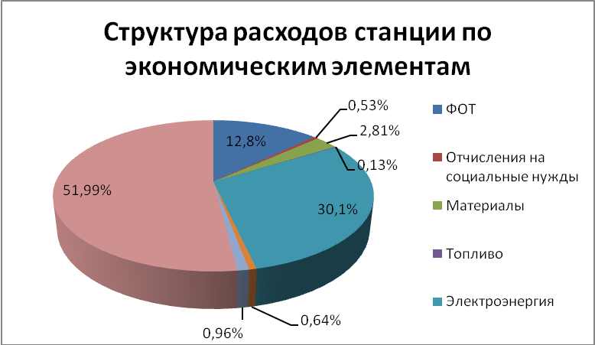
Рисунок. 1 Структура расходов станции по экономическим элементам

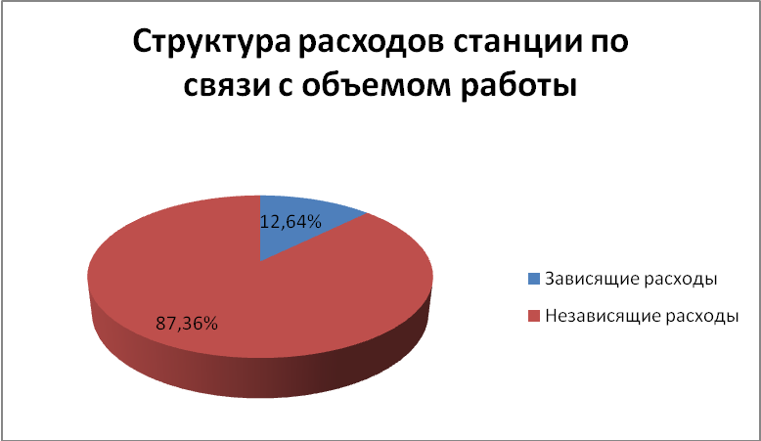
Рисунок. 2 Структура расходов станции по связи с объемом работы

- Расчет себестоимости продукции станции

На сортировочной станции определяют себестоимость отправления одного вагона каждой категории, а следовательно, расчет ее производят на следующие измерители эксплуатационной работы:
- Один отправленный транзитный с переработкой вагон;
- Один отправленный транзитный без переработки вагон;
- Один отправленный местный вагон.
Для расчета себестоимости продукции сортировочной станции необходимо распределить расходы ее на указанные измерители и свести в таблицу 4.

Распределение расходов и себестоимости
- Основные расходы хозяйства грузовой и коммерческой работы, в том числе ФОТ этого хозяйства полностью отношу на измеритель – «1 отправленный местный вагон».
- Основные расходы хозяйства перевозок, в том числе ФОТ работников этого хозяйства распределяю на все измерители работы пропорционально вагоно-часам, затраченных на обработку соответствующей категории:
- Распределяю вагонно-часы затраченные на каждый измеритель, если затрачено на обработку всех вагонов – 3625 ваг.-час.:
- Транзитные с переработкой вагоны – 2800 тыс. ваг.-час.;
- Транзитные без переработки вагоны – 800 тыс. ваг.-час.;
- Местные вагоны – 25 тыс. ваг.-час.
- Определяю долю вагоно-часов для каждого измерителя:
- Транзитные с переработкой:

- Транзитные без переработки:

- Местных:

- Всего:

- Распределяю расходы, в том числе и ФОТ, хозяйства перевозок по измерителям:
- 1 отправленный транзитный вагон с переработкой:

В том числе ФОТ:
- 1 отправленный транзитный вагон без переработки:
,
В том числе ФОТ:
- 1 отправленный местный вагон:
,
В том числе ФОТ:
- Итого по станции (по двум хозяйствам):

В том числе ФОТ:

- Основные расходы, общие для всех отраслей хозяйства железной дороги распределяю на все измерители работы станции пропорционально ранее распределенному основному фонду оплаты труда производственного штата работников:
- 1 отправленый транзитный вагон с переработкой:

В том числе ФОТ:
- 1 отправленный транзитный вагон без переработки:
,
В том числе ФОТ:
- 1 отправленный местный вагон:
,
В том числе ФОТ:
- Всего по станции:
В том числе ФОТ:

- Общехозяйственные расходы распределяю аналогично распределению основных расходов, общих для всех отраслей хозяйства железной дороги:
- 1 отправленый транзитный вагон с переработкой:

В том числе ФОТ:
- 1 отправленный транзитный вагон без переработки:
,
В том числе ФОТ:
- 1 отправленный местный вагон:
,
В том числе ФОТ:
- Всего по станции:

В том числе ФОТ:
- Подсчитываю сумму расходов, приходящуюся на каждый измеритель:
- 1 отправленый транзитный вагон с переработкой:

В том числе ФОТ:
- 1 отправленный транзитный вагон без переработки:
,
В том числе ФОТ:
- 1 отправленный местный вагон:
,
В том числе ФОТ:
- Всего по станции:

В том числе ФОТ:

- Себестоимость единицы указанных измерителей продукции станции определяю делением расходов, приходящихся после распределения на каждый измеритель, на величину этого измерителя:
- 1 отправленный транзитный вагон с переработкой:
- 1 отправленный транзитный вагон без переработки:

- 1 отправленный местный вагон:
Всего по станции:

Калькуляция себестоимости продукции сортировочной станции
Таблица 4.
Измерители эксплуатацион-ной работы | Вели-чины измери-теля тыс. ваг. | Ваг-часы, тыс. | Эксплуатационные расходы, тыс. руб |  |  |  |  | Себесто-имость продукции, руб.
Измерители эксплуатацион-ной работы | Вели-чины измери-теля тыс. ваг. | Ваг-часы, тыс. | Основные по отраслям хозяйств |  | Основные общие для всех хозяйств | Общехозяй-ственные | Всего расходов | Себесто-имость продукции, руб.
Измерители эксплуатацион-ной работы | Вели-чины измери-теля тыс. ваг. | Ваг-часы, тыс. | Всего | в т. ч. ФОТ
1 отправленный транзитный с переработкой вагон | 2800 | 5825,4 | 4236845,795 | 43165,75 | 653017,58 | 6846607,39 | 11736470,77 | 4191,6
1 отправленный транзитный с переработкой вагон | 2800 | 5825,4 |  |  | 154340,26 | 86099,08 | 779605,09 | 4191,6
1 отправленный транзитный без переработки вагон | 800 | 146 | 106699,16 | 11059,79 | 16358,65 | 172422,44 | 295566,95 | 369,5
1 отправленный транзитный без переработки вагон | 800 | 146 |  |  | 3886,85 | 4686,65 | 19633,29 | 369,5
1 отправленный местный вагон | 25 | 144,175 | 888560,425 | 875039,7 |  |  |  | 46872,5
1 отправленный местный вагон | 25 | 144,175 | 102253,361 | 10598,96 | 15760,13 | 165238,16 | 1171812,08 | 46872,5
1 отправленный местный вагон | 25 | 144,175 |  |  | 3724,89 | 4491,37 | 893840,92 | 46872,5
Итого по станции | 3625 | 6115,575 | 53343358,741 | 1335850,2 | 685223,06  161952 | 7184267,99  195277,1 | 13203849,8  1693079,3 | 51433,6

Себестоимость одного приведенного вагона:


- Определение резервов снижения себестоимости продукции станции

В курсовом проекте, рассчитав плановую себестоимость продукции станции, рассматриваю ряд источников резервов ее снижения.
Снижение себестоимости продукции считаю по формуле 11:
(11)

Относительное изменение (снижение) себестоимости продукции считая по формуле 12:

Резерв 1. Увеличение объема работы за счет более полного использования производственной мощности станции.
Возможный уровень себестоимости продукции считаю по формуле 13:
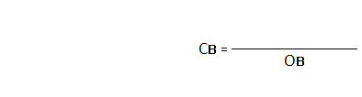
Где 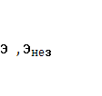 - плановые зависящие и независящие расходы, 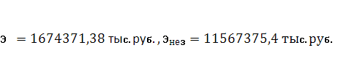;
α - % увеличения объема работы, ;
ОВ – возможный объем работы, почитанный по формуле 14:

Где - годовой плановый объем работы, 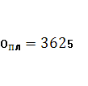 тыс. ваг.
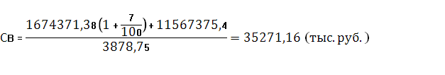
Резерв 2. Рост производительности труда за счет совмещения профессий, расширения зон обслуживания.
Сокращение расходов за счет роста производительности труда определяю по формуле 15:

Где R_{сп} – списочная численность работников станции по плану, ;
М_{з} – среднемесячный заработок работника:


Резерв 3. Сокращение затрат на содержание основных средств за счет реализации и списания ненужных, лишних, неиспользуемых зданий, оборудования.
Экономия расходов станции будет обеспечена за счет этого резерва в части сокращения суммы амортизационных отчислений:
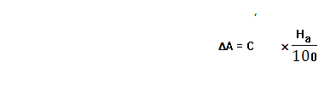
Где  - стоимость реализуемых основных фондов, 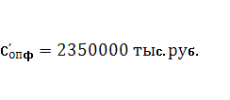

Резерв 4. Сокращение затрат станции за счет экономного использования материальных ресурсов.
Пересчитываю плановые расходы станции, учитывая экономию этих затрат.
Общая сумма плановых расходов станции составила 13203849,8 тыс. руб., в том числе на топливо – 16905 тыс. руб., на электроэнергию – 3967523,14 тыс. руб.
- Имеется резерв экономии затрат на топливо – 4%. Определяю возможные расходы станции:
- Определяю возможную сумму затрат на топливо:

- Общая сумма расходов станции уменьшиться на:

- Общая сумма расходов станции составит:


- Возможный уровень себестоимости составит:


- Снижение себестоимости продукции составило:
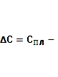

- Относительное изменение себестоимости продукции составило:

- Имеется резерв экономии затрат на электроэнергию – 6%. Определяю возможные расходы станции:
- Определяю возможную сумму затрат на электроэнергию:

- Общая сумма расходов станции уменьшиться на:

- Общая сумма расходов станции составит:


- Возможный уровень себестоимости составит:

- Снижение себестоимости продукции составило:

- Относительное изменение себестоимости продукции составило:

Резерв 5. Экономия общехозяйственных расходов за счет сокращения аппарата управления или разумного использования средств на командировки.
Общая сумма плановых расходов станции составила 13203849,8 тыс. руб., в том числе на аппарат управления – 137478 тыс. руб., на командировки – 11280 тыс. руб.
- Имеется резерв экономии затрат на сокращение аппарата управления – 5%. Определяю возможные расходы станции:
- Определяю возможную сумму затрат:

- Общая сумма расходов станции уменьшиться на:

- Общая сумма расходов станции составит:


- Возможный уровень себестоимости составит:

- Снижение себестоимости продукции составило:

- Относительное изменение себестоимости продукции составило:

- Имеется резерв экономии расходов на командировки – 5%. Определяю возможные расходы станции:
- Определяю возможную сумму затрат:

- Общая сумма расходов станции уменьшиться на:

- Общая сумма расходов станции составит:


- Возможный уровень себестоимости составит:
- Снижение себестоимости продукции составило:

- Относительное изменение себестоимости продукции составило:

ВЫВОДЫ

Данная станция является односторонней пограничной с численностью работников: по списку – 150,5 человек, фактическая – 126,5 человек. Эксплуатационные расходы по станции составляют 13203285,8 тыс. руб., в том числе ФОТ равен 1693079,3 тыс. руб. и отчисления на социальные нужды населения составляют 70299,78 тыс. руб.

ИСПОЛЬЗОВАННАЯ ЛИТЕРАТУРА

- М. Н. Беленький, Н.И. Силаев, «Экономика и планирование эксплуатационных расходов на железнодорожном транспорте», М. 1986
- К.Ю. Скалов, П.П. Цуканов «Устройство пути и станций»,
М. «Транспорт» 1996г.
- Е.В. Архангельский «Железнодорожные станции», М. «ИНТЕКС» 1996г.
- «Экономика. Задания и методические указания к выполнению курсового проекта», Орша. 2004

Курсовой проект выполнила:
учащаяся группы 51-У Фёдорова Татьяна Юрьевна

Дата _____________ Роспись _____________

